表4.1 两种行人检测算法在INRIA数据库的处理结果

|  |  |  |  |
| --- | --- | --- | --- |
| 检测方法 | 检测时间（每帧图） | 总检测时间 | 平均漏检率 |
| HOG+SVM | 0.572s | 420.37s | 45.85% |
| BING+C4 | 0.09s | 66.15s | 16.32% |

为了更加直观的展现本方法最终的检测结果，我们自己在路面上采集了图像，得到的最终行人检测效果如图4-10.

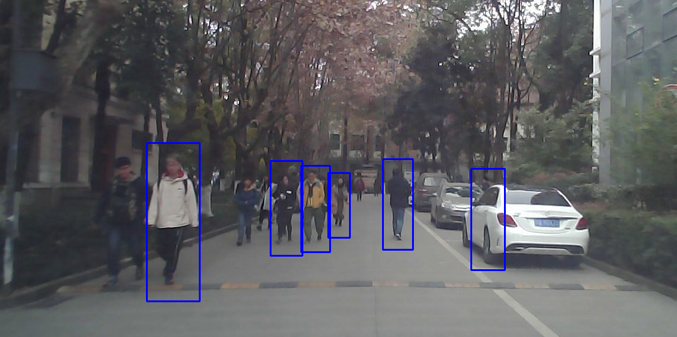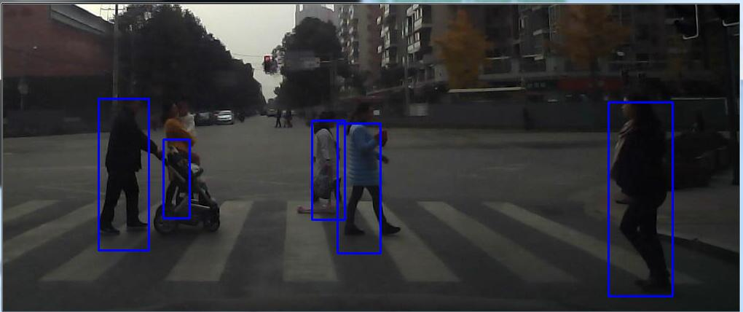

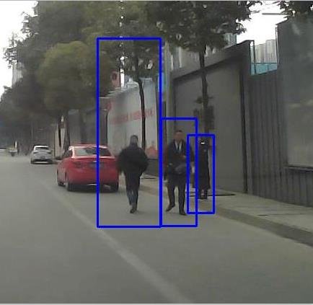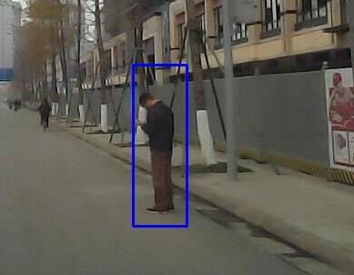

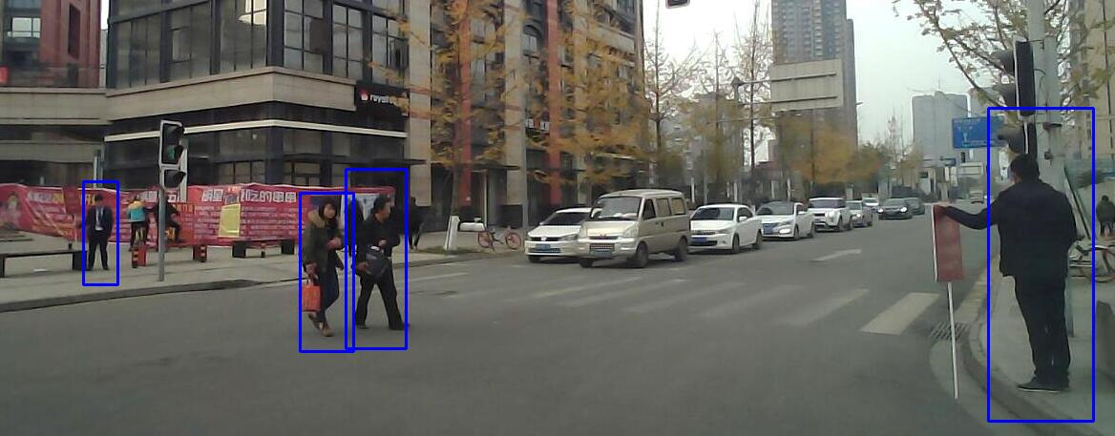

4.5.6 结果分析

从实验结果可以看到，检测结果还有些漏检和误检，而且检测结果与图像质量有很大关系，如果行人和背景区分不明显就很容易漏检。由于BING-C4算法是在BING生成的建议框中进行行人检测，所以我们看有的检测结果虽然检测到了人，但是标注框却没有精确覆盖目标区域，如上图第三排第一张图，它的标注框远超过了行人真实的大小。但是在实际应用中，已经可以帮助车辆识别路上的行人，而且由于检测速度较快，所以应用在汽车的ADAS上是可行的。由于道路上情况很复杂，所以检测结果还有很多误检，所以必须多采集数据，将那些分类错误的图像再进行训练。

4.6 本章小结

本章介绍了基于BING和C4的行人检测算法的具体实现和实验结果，通过实验证明该方法可以保证行人检测的精度和速度，并分析了实验结果，以及算法需要注意和改进的地方。

第五章 总结与展望

5.1论文主要工作

行人检测是ADAS和自动驾驶的核心技术，而且由于汽车硬件设备性能的限制，如何有效而又快速的识别行人是这类问题的难点，用深度学习处理精度很高，但是对计算设备的性能要求很高，所以当前考虑到设备，其实用性可能不是很高。如果将来显卡成本降低，深度学习必将取代传统的基于统计学习的学习算法。

正是考虑到以上的困难，本文使用的基于似物性采样和基于统计学习的分类方法来解决检测速度的问题，首先介绍了似物性采样的相关概念和技术，并着重介绍了其中代表性的BING算法。在第二章，我们了解到了BING是如何产生建议检测框，以及二值化梯度特征得到的BING特征的，使用二级级联SVM训练的BING模型等。

第三章我们详细介绍了核心的C4算法，其中包括CENTRIST特征为何能够很好的描述行人，